Presseinformation

Neue Leistungsklasse von UV-LED-Lampen für industrielle Aushärtungsanwendungen

Excelitas ergänzt sein Programm an UV-LED-Aushärtungssystemen um die Einstiegslinie Phoseon VeriCure Lite. Mit halber UV-Ausgangsleistung, intelligenter Steuerung und fünf Fensterlängen eignen sich die Strahler für industrielle Beschichtungs- und Druckanwendungen, die keine Maximaldosis benötigen.

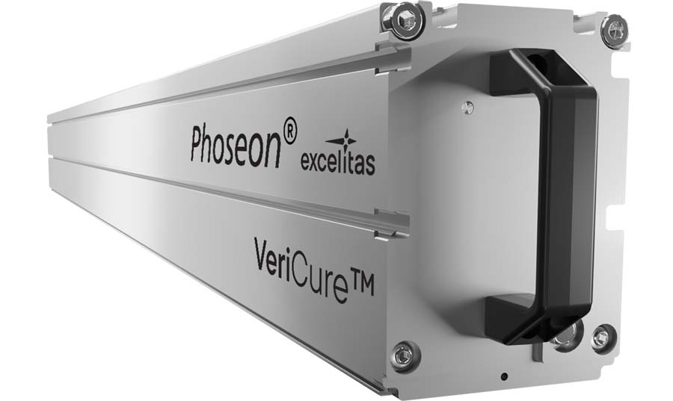
Bild: Die neuen UV-LED-Strahler der Baureihe Phoseon VeriCure Lite härten Druckfarben und Beschichtungen großflächig und energieeffizient

Excelitas präsentiert neue kostenoptimierte UV-LED-Strahler für industrielle Härtungsprozesse. Die Serie Phoseon VeriCure Lite hat vielfältige Anwendungsfelder vom Großformatdruck, über industrielle Beschichtungen bis zur Holzverarbeitung und Produktion von Bodenbelägen. Die Strahler arbeiten zuverlässig, verbrauchen wenig Energie und senken die Systemkosten.

Die neue Produktlinie ergänzt die VeriCure-Familie um eine zweite Leistungsklasse. Sie bietet etwa die Hälfte der UV-Leistung des Standardmodells und nutzt die bewährte robuste mechanische Plattform und dieselben intelligenten Steuerungsfunktionen und flexiblen Integrationsmöglichkeiten. Durch die patentierte, hocheffiziente Kühlung und fortschrittliche UV-LED-Architektur erreichen die Strahler über die gesamte Arbeitsfläche eine Gleichmäßigkeit von besser als ±10 %.

Die UV-LED-Aushärtungssysteme sind standardmäßig mit Fensterlängen von 750, 900, 1050, 1200 und 1350 mm erhältlich, sodass Hersteller die UV-Leistung passend zu ihrer Anwendung und ihrem Budget auswählen können. Sie sind in den Wellenlängen 365, 395 und 405 nm verfügbar, unterstützen Analogschnittstellen, Modbus TCP/IP sowie die Kommunikationsprotokolle OmniCure AC Series und Phoseon CLIP und lassen sich einfach in neue wie bestehende Produktionslinien einbinden. Die Bauweise gemäß Schutzklasse IP66 gewährleistet einen zuverlässigen Betrieb in industriellen Umgebungen. Eine optionale, leicht auszutauschende Schutzscheibe aus Glas reduziert Ausfallzeiten.

Die UV-LED-Module lassen sich sofort ein- und ausschalten. Einstellbare Leistungsstufen steigern die Prozesseffizienz und erlauben eine präzise Abstimmung auf unterschiedliche Anwendungen. Die segmentierte Steuerung ermöglicht die präzise Anpassung des Bestrahlungsbereichs an unregelmäßige Substrate und komplexe Geometrien. Der Energieverbrauch ist bis zu 60 % geringer als der von herkömmlichen UV-Härtungstechnologien mit Quecksilberdampf. Durch den entfallenden Lampenwechsel reduzieren Anwender den Wartungsaufwand und die Betriebskosten. Die quecksilber- und ozonfreie Technologie unterstützt Nachhaltigkeitsziele und künftige Anforderungen an die Umweltverträglichkeit.

Da Hersteller weltweit von quecksilberbasierten UV-Technologien abrücken, gewinnen UV-LED-Systeme durch ihre Energieeffizienz, Nachhaltigkeit und niedrigen Betriebskosten an Bedeutung. Mit der Einführung von VeriCure Lite baut Excelitas sein Angebot an anwendungsspezifischen UV-Härtungslösungen für eine breite Palette industrieller Beschichtungs- und Druckverfahren weiter aus. So erhalten Anwender genau die UV-Leistung, die sie für effiziente und wirtschaftliche Produktionsprozesse benötigen.

Excelitas stellt VeriCure Lite auf der Loupe America 2026 an Stand 6305 vor. Die neue Serie ist über das globale Vertriebsnetz von Excelitas weltweit erhältlich.

Produktseite: https://www.excelitas.com/de/product/phoseon-vericure-water-cooled-uv-led-large-area-curing-system

Bilder: | Phoseon-VeriCure-Lite | Zeichen: | 2829
Dateiname: | 20260902-Excelitas-PM-DE-Phoseon-VeriCure-Lite | Datum: | 02.09.2026
Tags: | UV-LED-Aushärtungssysteme, industrielle Härtungsprozesse, Großformatdruck, industrielle Beschichtungen, Holzverarbeitung, Loupe America 2026 | gii ID: | 26276
Über Excelitas
Excelitas ist ein führender Anbieter von fortschrittlichen, lebensbereichernden Technologien und beliefert internationale Marktführer in den Bereichen Medizintechnik, Life Sciences, Advanced Industrial, Halbleiter der nächsten Generation und Avionik. Excelitas hat seinen Hauptsitz in Pittsburgh, PA, USA, und ist ein unverzichtbarer Partner bei der Konzeption, Entwicklung und Fertigung zukunftsweisender Technologien. Das Unternehmen bietet Kunden auf der ganzen Welt herausragende Innovationen aus den Bereichen Sensorik, Detektion, Bildgebung, Optik und Speziallichtquellen. Excelitas treibt mit seinen Innovationen viele relevante Megatrends voran, die wegweisend für die Zukunft sind, darunter Präzisionsmedizin, industrielle Automatisierung, künstliche Intelligenz und vernetzte Geräte (IoT).
Bleiben Sie auf Facebook, LinkedIn, Instagram und X mit Excelitas in Verbindung.
Kontakt:  Excelitas  Marie-Luise Bopp  Senior Marketing Manager  Reinhard-Heraeus-Ring 7  63801 Kleinostheim  Tel.: +49 6027 121 7959  E-Mail: marie-luise.bopp@excelitas.com  Internet: www.excelitas.com |  | gii die Presse-Agentur GmbH  Christburger Straße 41  10405 Berlin  Tel.: +49-30-538965-0  E-Mail: info@gii.de  Internet: www.gii.de

